Kleinod
Der Caputher See:
- eine Naturoase nur Schritte von der Haustür entfernt, 50ha groß, bis 9 Meter tief
- Lebensraum für zahlreiche Tier- und Pflanzenarten, Erholungsreservoir und Platz zum Genießen einzigartiger Landschaftsbilder
- in der letzten Eiszeit entstanden, Teil der ursprünglichen „Lienewitz - Caputher Feucht- und Seengebietskette“, umgeben von groß-flächigen Waldgebieten, im Norden angren-zend die Gemeinde Caputh
- ein seinem Wesen nach von Grund- und Oberflächenwasser gespeister Waldsee
Seine Bedeutung für Caputh, die Einwohner und Gäste sowohl für die Erholung als auch für die vielfältigen Aktivitäten in der Natur bedürfen keiner weiteren Erläuterung. Wer in Seenähe wohnt, weiß darum, dass er ein Privileg genießt.
Aber Nutzung bedeutet auch immer Verantwortung, und es gibt Probleme:

…in „Seenot“
1.) Der Verein hat sich mit großem Nachdruck und nunmehr erfolgreich für die Eigentumsübertragung des Sees aus Staats- bzw. Landeseigentum in das der Gemeinde Schwielowsee eingesetzt. Die drohende Privatisierung konnte damit abgewendet werden.
Die öffentliche Hand kann sich dauerhaft schützend über den See legen!

2.) Eine Überfrachtung mit Nährstoffen belastet seit langem den See. Die ursprüngliche Unterwasserflora ist weitgehend verschwun-den. Durch permanente Blaualgendominanz sind Sichttiefen ganzjährig und die Sauerstoffwerte im Sommer zu niedrig.
Der Caputher See e.V. hat seit 2010 Messungen zur Seesituation initiiert. Die Daten belegen weiteren Handlungsbedarf.
Zahlreiche Tier- und Pflanzenarten leben am und im See. Rückzugsbereiche für diese und andere Arten sollten wie auch die das Naturerleben und die Erholungsnutzung gesichert werden. Zwei Drittel des Sees liegen in einem Naturschutzgebiet. Der See ist auch ein natürliches Wasserreservoir.
Schutzmaßnahmen sind gefragt!

3.) Der See wurde vor 1990 als sogenanntes Fischereiintensivgewässer genutzt und u.a. mit tausenden Silberkarpfen besetzt. Dieser Besatz wirkt bis heute nach. Die über 50 Jahre alten und einen Meter groß werdenden, bei uns eigentlich nicht vorkommenden Fische, verstärken die Nährstoffüberfrachtung und verzehren permanent das für die Gesundung des Sees so wichtige Zooplankton. Gemein-sam mit einem Fischereibetrieb hat der Verein mit Abfischungen der Karpfen begonnen. Ein Beitrag zur Stärkung der Selbstheilungskräfte des Sees.
Fischereiliche Hege ist erforderlich!
Für Caputh, unsere Gäste und unsere Jüngsten
Im Verein sind Alt- und Jung- Caputher unter-schiedlicher Berufsgruppen, die mit möglichst vielen Unterstützern und Partnern den See für die Allgemeinheit erhalten und als Erholungs- und Lebensraum sichern und verbessern wollen. Dazu gehört, das notwendige Wissen um den See zusammenzutragen, eine lokale Schutzagenda aufzustellen und praktikable, nachhaltige und akzeptanzorientierte Maßnahmen umzusetzen. Wichtig ist uns auch die enge Zusammenarbeit mit der Gemeinde Schwielowsee, Behörden und Fachinstitutionen.

…der Caputher See e.V. möchte wieder Klarsee(n)
… durch das Wasser des Sees, Minimum 1,20 Meter Sichttiefe
… in Sachen Eigentumssicherung für den Naturschutz und die Allgemeinheit
… bezüglich des ökologischen Zustands des Sees und erforderlicher Sanierungs- und Schutzmaßnahmen
… und gemeinsam herausfinden, wie viel See jeder von uns nutzen kann, ohne dem See zu schaden

Wir suchen…

… Mitglieder die sich tatkräftig für Teilprojekte und Aufgaben des Vereins engagieren wollen

… Förderer, die bestimmte Teilprojekte oder Maßnahmen zum Schutz des Sees durch Spenden finanziell oder materiell unterstützen möchten

… Geschichten, Anekdoten, Bilder, Zeichnungen etc. zum Caputher See

Kontakt: Caputher See e.V.
c/o Frank Plücken (1. Vorsitzender)

E-Mail: info@caputhersee.de
Website: www.caputhersee.de

Jürgen Scheidereiter (2. Vorsitzender)

Carola Schade (Schatzmeisterin)

Vereinsregister Potsdam: VR 7617 P

(Flyer Stand 01.01.2017)

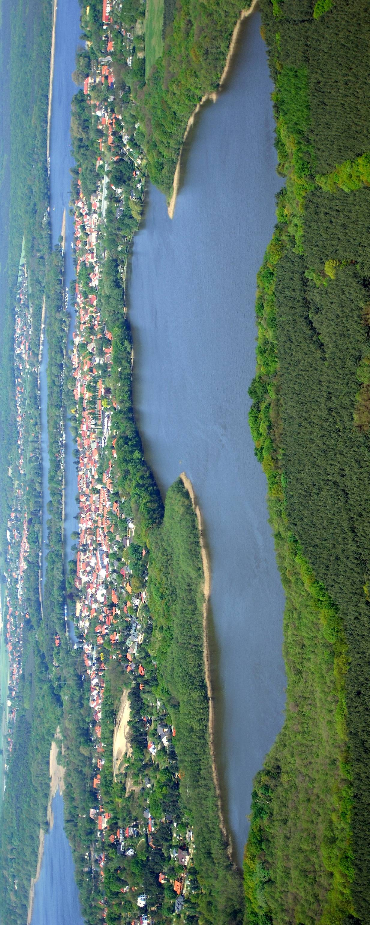




Caputher See e.V.

Der Caputher See -
Kleinod in „Seenot”

Eine lokale Agenda
zum Schutz der Natur von Caputhern für Caputh, unsere Gäste und unsere Jüngsten.

